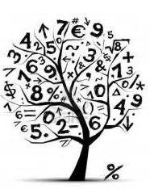
Matematik kapitel 1
Favorit matematik 4A

När du har arbetat med det här området
bör du känna till:
- och kunna använda de fyra räknesätten
- begreppen kopplade till räknesätten
- hur man räknar med parenteser
- läsa av och sätta ut tal på en tallinje
- hur man löser vardagliga problemlösningar

Undervisning
- Vi kommer att ha genomgångar och diskussioner
- Ni elever kommer att arbeta enskilt, i mindre grupper och i helklass
- Vi kommer att arbeta både praktiskt, teoretiskt och med digitala verktyg.

Bedömning
- sker kontinuerligt genom arbetet på lektionerna, enskilt och i grupp
- sker även via diagnos i slutet av arbetsområdet.

